**Curriculum Vitae**

**Aide-soignant**

**Etat Civil :**

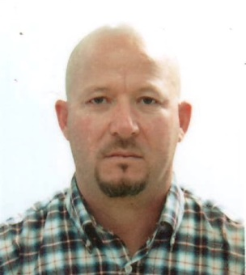**Nom : ZEROUB**

**Prénom : DJAMAL**

Date de Naissance : 20/01/1977 à Chorfa - Bouira

Adresse : Ath Mansour centre 10011 -w- Bouira.  
Situation familiale : Marié (01 enfants).

Tel : 06 73 97 22 03 / 05 55 29 14 62

Email : [jonyinf97@gmail.com](mailto:jonyinf97@gmail.com)

Service Nationale : Dégagé

Permis de conduire : Catégorie B

**Diplôme & Niveau d’étude :**

* 1997 Bac série lettre et sciences humaines.
* **2011 : diplôme d’état en aide-soignant.**

**Expérience professionnelle :**

* **26/04/2015 au 10/06/2015 : stage pratique comme aide-soignant en soins infirmiers sur les brulés.**
* **14/08/2011 a ce jour : Aide-soignant de santé public au sein de EPH M’chedallah.**

**Langues :**

* Français : Très bien.
* Anglais : Moyen
* Arabe : Très bien.
* Italien : Moyen
* Kabyle : Langue maternelle.

**Atouts :**

* Elément sérieux.
* Respect et application stricte des règles d’hygiène.
* Ambitieux et motivé ayant le sens de responsabilité.
* Très bon niveau en culture générale.
* Bonne condition physique et morale.
* **Pratique Responsable, Dynamique et esprit de décision.**

**Objet : Sollicitation d’un poste de travail comme Aide-Soignant**